平成27年度企画展「平野庄司作品展－美しい切り絵の世界－」関連事業
ワークショップ「切り絵を作ってみよう」
角館町平福記念美術館では、６月27日（土）から8月23日（日）の間、企画展「平野庄司作品展－美しい切り絵の世界－」を開催します。
平野氏の切り絵は白と黒の2色で、風景や自然、こどもの姿を切り取った素敵な作品がたくさんあります。
この「切り絵」はどのようにして作るものかを楽しみながら体験してもらいたいと考えました。この展覧会が夏休み期間にも重なりますから、夏休みの自由研究の材料にもなるかもしれません。
ぜひ、この機会に美術館で、切り絵の楽しさに触れて欲しいと思います。
講師をしてくださる方は平野氏の弟子であり、現在も藤里町で切り絵の指導をなさっている桂田良子（かつらだりょうこ）氏です。
たくさんのご参加をお待ちしています。
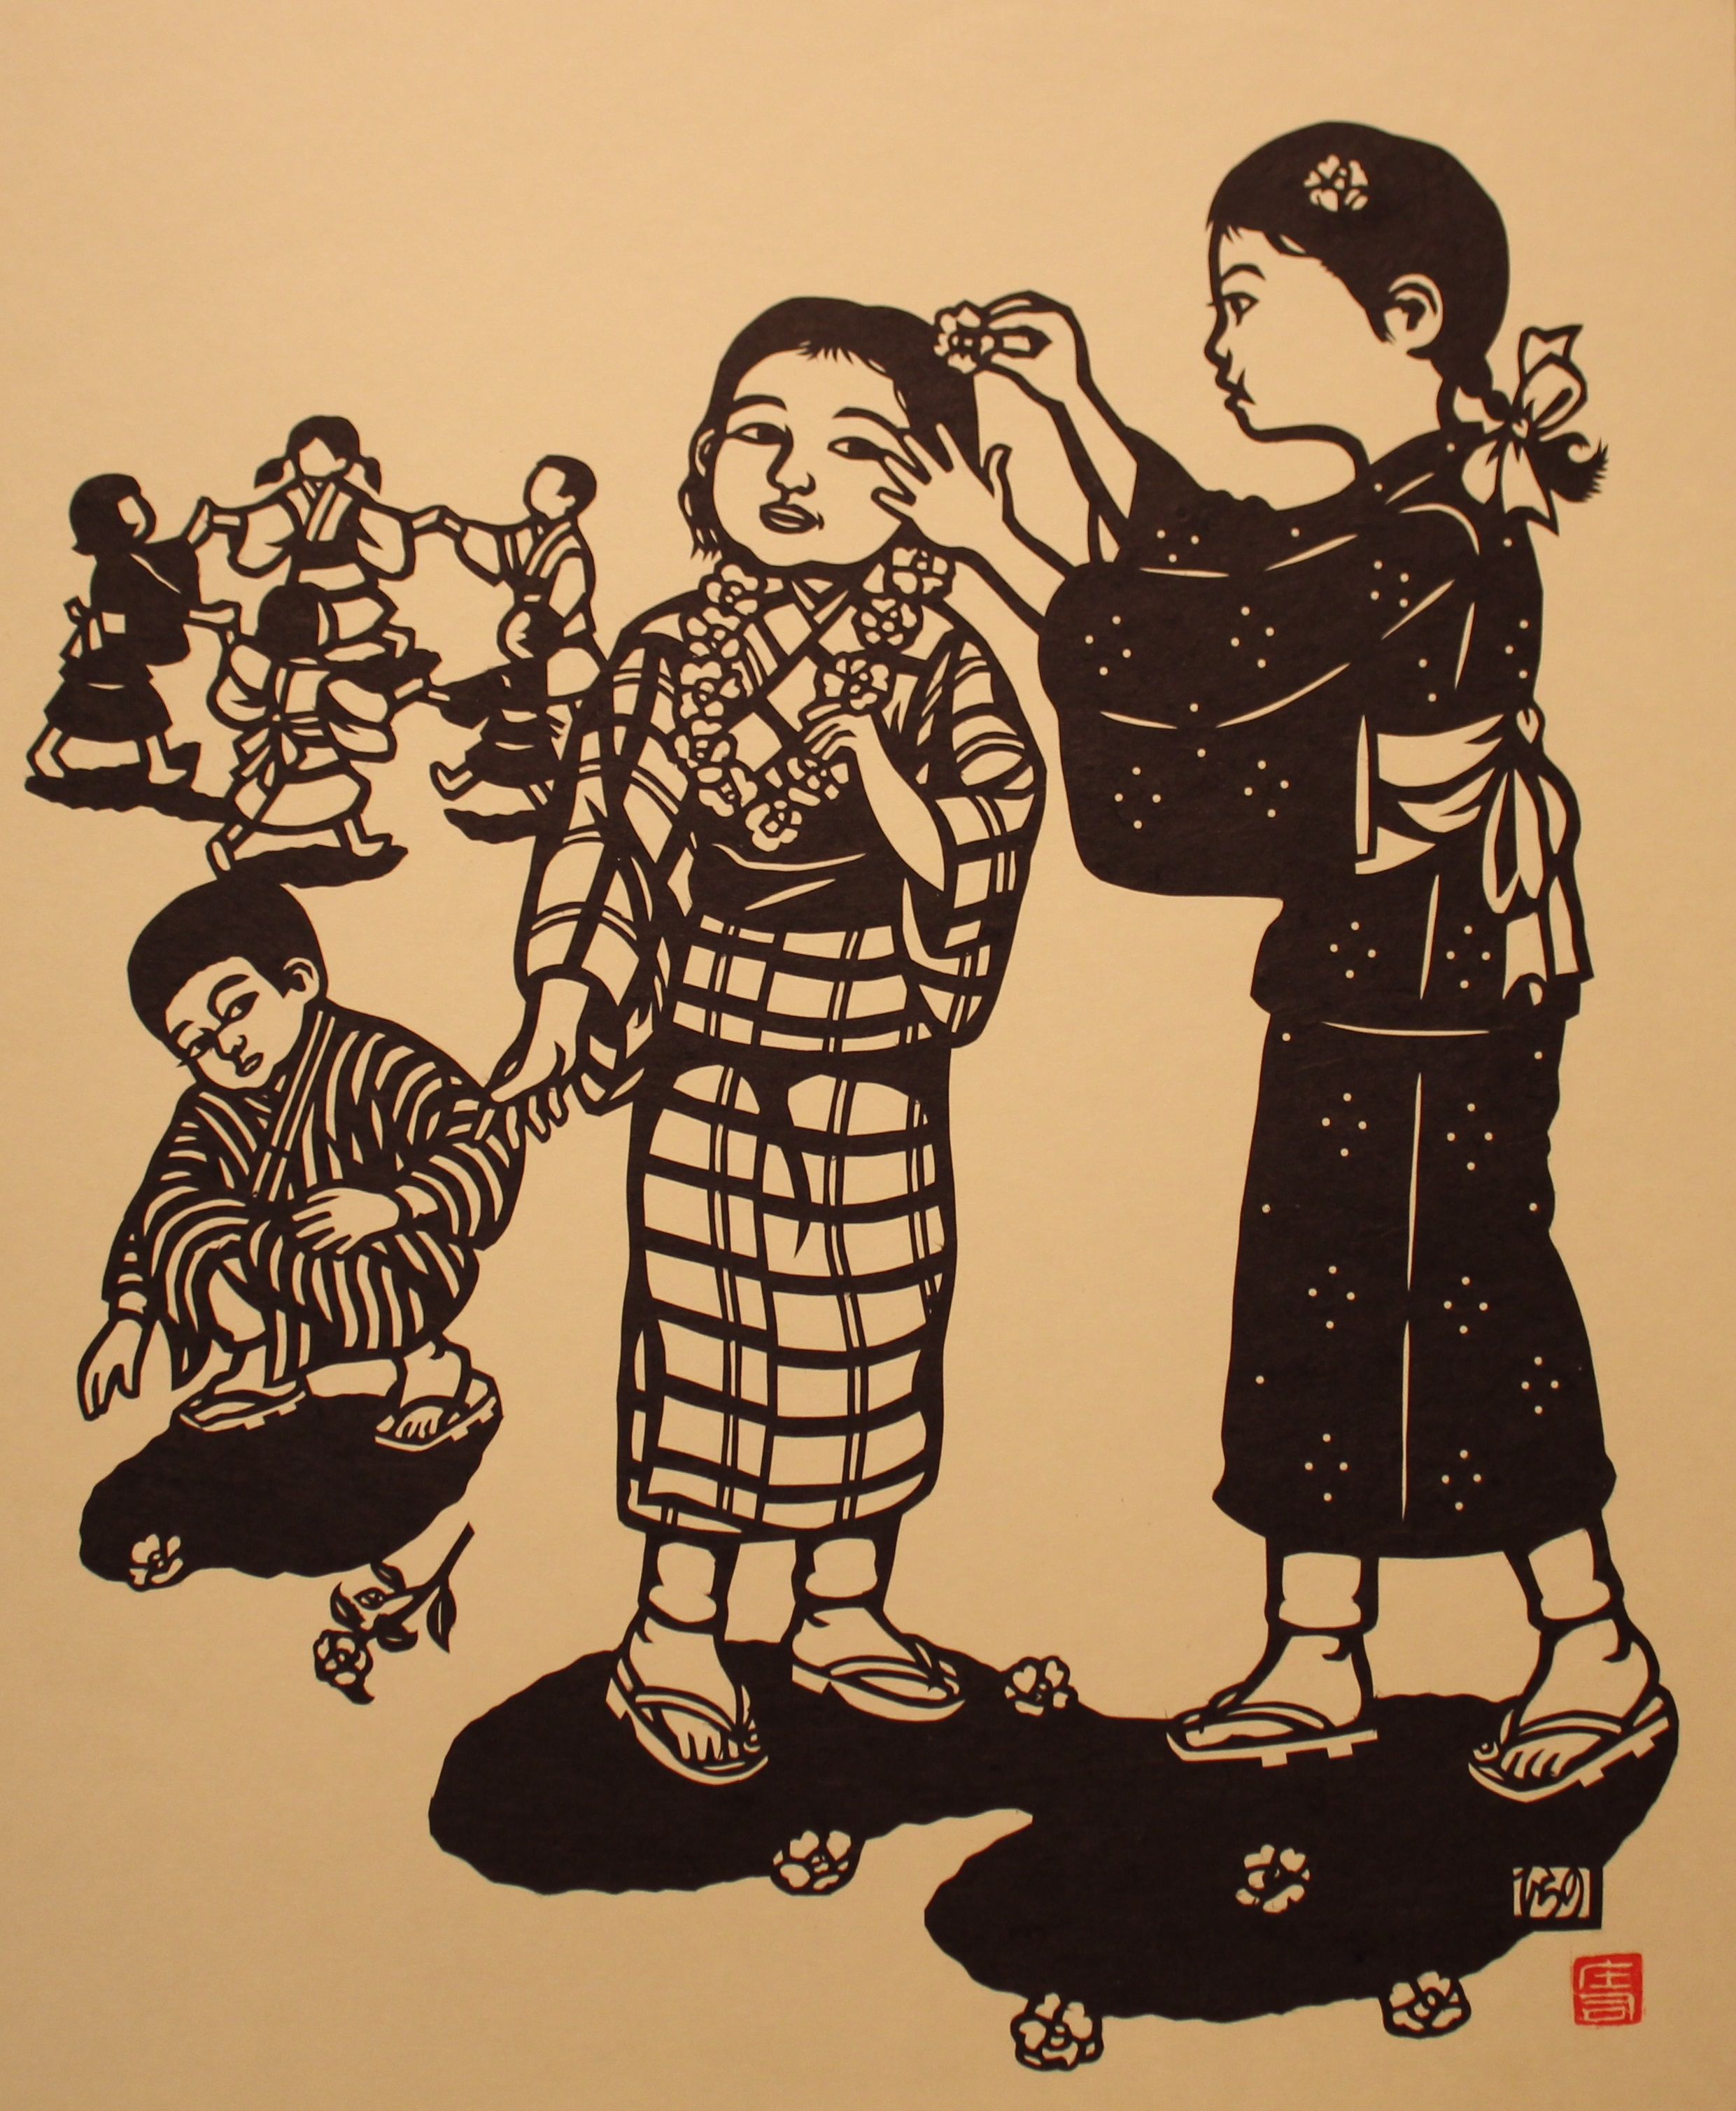

（ワークショップ名） 「切り絵を作ってみよう」
（講 師） 桂田良子（かつらだりょうこ）氏
（藤里町切り絵同好会）
（日 時） 平成２７年８月７日（金）
午前9時30分～12時
（会 場） 仙北市立角館町平福記念美術館内
「カルチャールーム」
（定 員） 小学生１～６年 １５名（先着）
（参 加 費） 無 料
（申込締切） 定員になり次第
（担 当 者） 角館町平福記念美術館 小松亜希子
〒014-0334 秋田県仙北市角館町表町上丁4-4
電話 0187-54-3888 FAX 0187-54-3890
切り取り線
平野庄司作品展－美しい切り絵の世界－
ワークショップ「切り絵を作ってみよう」参加申込書

小学校名 小学校 年

氏 名 電話番号

